Systèmes de découpe

[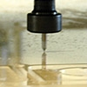](http://www.multicamquebec.com/systemes-de-decoupe/fraisage)

[Fraisage](http://www.multicamquebec.com/systemes-de-decoupe/fraisage)

Polyvalentes et faciles à entretenir, les systèmes par fraisage MultiCam offrent un bon rapport qualité-prix. Les fraiseuses sont, entre autres, utilisées dans les domaines de l'aéronautique, l'enseigne et la signalétique, l'ébénisterie, fabrication nautique, de décors, fabrication de meubles, mécanique de précision (composantes d'aluminium, de plastique et matériaux composites), moules, etc...

[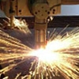](http://www.multicamquebec.com/systemes-de-decoupe/plasma)

[Plasma](http://www.multicamquebec.com/systemes-de-decoupe/plasma)

Les systèmes de découpe au plasma à haut rendement sont une alternative économique à la technologie au laser.  
Le Plasma est parfaitement adaptée aux domaines de la fabrication de pièces de métal, d'équipement industriel, de machines, de raccords pour la ventilation (CVAC), de la construction navale...

[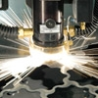](http://www.multicamquebec.com/systemes-de-decoupe/laser)

[Laser](http://www.multicamquebec.com/systemes-de-decoupe/laser)

Ces systèmes précis et rapides sont parfaitement adaptés pour un traitement sans force sur de petites séries. La technologie du est adaptée aux domaines de la fabrication de pièces en plastique, acrylique à bord poli, gravure d'images décoratives, l'usinage des métaux légers (jusqu'à 8mm), la découpe du cuir, de tissus, le travail du bois...

[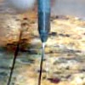](http://www.multicamquebec.com/systemes-de-decoupe/jet-d-eau)

[Jet d'eau](http://www.multicamquebec.com/systemes-de-decoupe/jet-d-eau)

Presque aucun matériau ne résiste à la pression de découpe à l'eau. Ces systèmes sont parfaitement adaptés pour la découpe ou l'usinage de pierres, de métaux, de mousses, du verre, de matériaux composites et autres.

[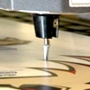](http://www.multicamquebec.com/systemes-de-decoupe/lames)

[Lames](http://www.multicamquebec.com/systemes-de-decoupe/lames)

Depuis plus de 20 ans, MultiCam propose ces systèmes de découpe au couteau permettant de traiter une variété de matériaux tels que les tapis, mousses, fibres de verre, composites, caoutchoucs, nids d'abeille, cartons, tissus, vinyles, plastiques, cuirs...

<https://www.laboiteadecoupe.fr/decoupe-laser-industrielle/>

**LA DECOUPE LASER**

Cette technologie est aujourd’hui largement utilisée dans l industrie pour sa rapidité, sa flexibilité et sa fiabilité. La**découpe laser est basée sur un principe** de soustraction thermique de la matière qui permet le coupage net sans ébavurage des métaux ferreux, non ferreux et alliages organiques dans des formes complexes. Ce procédé thermique, est particulièrement adapté pour le **cisaillage de pièces métalliques**sur des plaques d’acier inox, d’aluminium anodisé et de différents matériaux.

La puissance laser de son faisceau, permet de cisailler avec haute précision, des métaux en tôlerie fine jusqu’à une épaisseur maximale de 25 mm. L’utilisation du laser est également largement répandue pour les travaux de poinçonnage, de pliage, de gravure et d’usinage, ainsi que pour le **prototypage rapide** de pièces unitaires, et la réalisation de moyennes et grandes séries.

Comment fonctionne la Découpe laser, ses principes ?

Le **principe du procédé laser de découpe** repose sur l’amplification de la lumière par émission stimulée de radiations. Sous l’action d’un arc électrique dense, un électron d’un atome de dioxyde de carbone (CO2), est déplacé dans son champ gravitationnel. En regagnant sa place, il libère une grande quantité d’énergie sous la forme d’une particule de **lumière photonique**, qui a son tour, va perturber un autre électron engendrant une nouvelle émission similaire de photons.

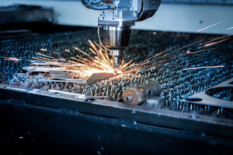Ce processus génère une réaction en chaîne de photons, canalisés par un système de miroirs réfléchissants, engendrant une focalisation et une amplification de l’énergie dans un chemin optique pressurisé dénommé buse, jusqu’à sa libération au point d’impact. Lorsque le **rayon laser industriel** atteint le métal, ce dernier absorbe les photons qui produisent une énergie thermiquement variable, en fonction de la plus ou moins forte puissance du faisceau et des composants chimiques des matériaux.

Cette énergie a pour effet de soustraire la matière, produisant l’action d’un découpage laser net et sans bavure.

Quels sont les avantages et les inconvénients du laser ?

Ce procédé permettant de libérer une très grande quantité d’énergie sur une surface infime, est très utilisé dans le secteur industriel pour le **micro-usinage** de petites pièces mécaniques, nécessitant une précision chirurgicale. De nombreux industriels intègrent quotidiennement cette technologie de coupe dans leur processus de fabrication, en raison de ses nombreux avantages.

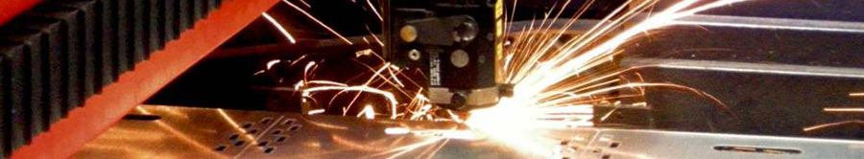

Pourquoi choisir la découpe laser en tôlerie industrielle ?

Les machines de **découpe robotisée à commande numérique**, offrant une haute précision et une grande vitesse de coupe, séduisent de nombreuses PMI. Utilisé dans les phases de prototypage, ce procédé n’en demeure pas moins adapté à la fabrication de pièces en moyennes et grandes séries.

Du fait de la précision du faisceau laser et de l’absence de contact avec les matériaux, cette technique évite la déformation de la matière et ne génère que relativement peu de pertes.

Les inconvénients de cette technologie

Le désavantage de cette technologie, réside surtout dans sa grande consommation d’énergie, pour engendrer la puissance nécessaire du laser industriel. A noter que le coupage de certains métaux composites comme **l’acier carbone** d’une certaine épaisseur, est particulièrement énergivore.

Il est également important de savoir qu’on ne peut couper que des pièces métalliques brutes sans aucun **traitement de surface**. Une plaque thermolaquée subirait par exemple, des contraintes thermiques pouvant engendrer une déformation de la matière et laisser des traces.

Les matériaux tolérés et les types de fichiers à préparer

Pour connaître les différentes **applications laser** et les principaux besoins des PME PMI françaises, découvrons ici les matériaux admis par cette technologie :

Quelles sont les différentes matières acceptées ?

Ce procédé accepte les [matériaux ferreux](https://www.laboiteadecoupe.fr/materiaux-laser/) comme l’acier doux avec une faible teneur en carbone, mais aussi les aciers durs qui nécessitent un accroissement de la puissance de la machine laser. Les matériaux non ferreux et alliages organiques supportent également cette technologie. On l’utilise également pour le coupage du bois et des matières plastiques comme le **plexiglas ou le thermoplastique**.

Quels types de fichiers doit-on fournir pour une découpe laser ?

Pour obtenir un travail de qualité de haute précision, il est nécessaire de préparer les plans de découpage sous forme d’un **dessin vectoriel**. Ces croquis peuvent être réalisés à l’aide de divers logiciels spécifiques comme par exemple inkscape, ou illustrateur communément employé dans le secteur de la communication visuelle. Les formats de fichiers admissibles sont le dxf, dwg, stp, igs ou dans certains cas, le pdf vectoriel.

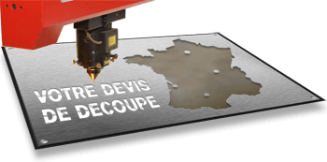

Bas du formulaire

[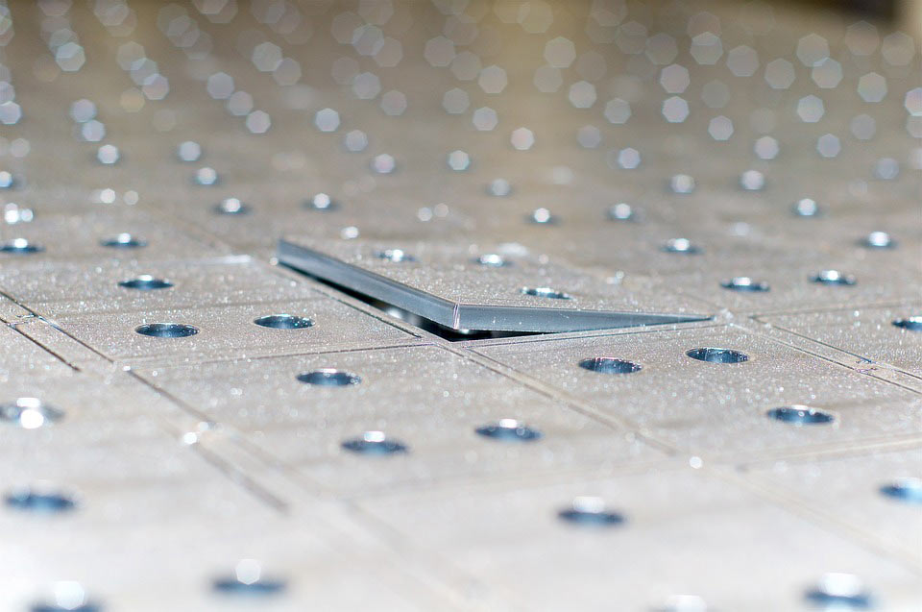](https://www.laboiteadecoupe.fr/materiaux-laser/decoupe-laser-acier/)

Quels sont les secteurs les plus réceptifs et les applications laser ?

De nombreux secteurs d’activité font appel à des [entreprises spécialisées en découpe](https://www.laboiteadecoupe.fr/laser-regions/) qui maîtrisent ce **procédé laser industriel de précision**. Les applications sont nombreuses à la fois dans l’univers industriel, mais aussi dans d’autres secteurs comme le mobilier urbain, l’architecture, la décoration, les enseignes commerciales, la publicité, l’éclairage et même le domaine de l’art.

Ceux sont chez les PMI que l’on trouve le plus d’applications industrielles récurrentes. En effet, cette phase de préparation des matériaux est une étape cruciale dans l’usinage de précision de pièces mécaniques et plus globalement dans la métallerie. L’industrie automobile, les chantiers navals, le ferroviaire, l’armement, font partie des secteurs, qui ont le plus souvent besoin de fabriquer de petites et moyennes séries par ce procédé technologique de coupage et d’usinage.

Plexiglas

Le plexiglas ou PMMA est un matériau aux multiples applications. Ce thermoplastique, qui peut être moulé par compression, injection, coulée, soufflage et extrusion, se décline dans de nombreux coloris et sous de nombreuses formes (panneaux, blocs, tuyaux, barres). Ses qualités de transparence et de résistance sont exploitées pour fabriquer des hublots d'avions, des vitrages, mais aussi des meubles solides et design.

Présentation

Le **polyméthacrylate de méthyle** ou **PMMA**, plus connu sous le nom de **plexiglas**, a été inventé par les chimistes Barker et Skinner en **1924**.  
  
Il s’agit d’une matière [**Plastique**](https://www.gralon.net/articles/materiel-et-consommables/materiels-industriels/article-le-plastique-550.htm) appartenant à la **famille des thermoplastiques**, qui a pour propriétés d’être transparente et très résistante.  
  
Il a été commercialisé à partir de 1934 par l'entreprise *Otto Haas* sous la marque déposée "Plexiglas", même si le nom de commercialisation de ce matériau en Europe est plutôt "Altuglas".  
  
Il est parfois désigné par les termes de **verre acrylique,**[**Plastique**](https://www.gralon.net/articles/materiel-et-consommables/materiels-industriels/article-le-plastique-550.htm)**acrylique** ou simplement d'**acrylique** et commercialisé sous les noms de Perspex, Limacryl, Vitroflex, Metacrilat ou Lucite.

Caractéristiques

Le plexiglas est **un polymère**, le polyméthacrylate de méthyle, dont le monomère est le méthacrylate de méthyle (ou MAM).   
Il est souvent abrégé PMMA, de l'anglais *PolyMethyl MethAcrylate*.  
  
Ce matériau appartient à la famille des thermoplastiques, c’est-à-dire des matières plastiques qui se déforment et **peuvent être façonnées sous l'action de la chaleur**.  
Les thermoplastiques, dont les plus connus sont le PVC, le téflon et le polystyrène, reprennent ensuite leur forme initiale en refroidissant.

Propriétés

Le plexiglas possède des **qualités optiques et mécaniques** très intéressantes.  
Ce matériau très limpide avec un aspect brillant présente une très grande transparence et une **transmission lumineuse**supérieure à celle du verre (son indice optique est de 1.49).  
  
Il est **résistant** aux rayons UV, à la corrosion et aux agents atmosphériques tout en étant **beaucoup plus léger que le verre** (densité de 1,19 g/cm3).  
  
Enfin, son aspect très lisse et brillant en surface en fait un matériau **esthétique**, voire design, pouvant être utilisé dans les domaines de la construction et de l’ameublement.

Le PMMA a aussi pour avantage d’être **recyclable** : il peut être fondu puis remoulé. Il peut aussi être chauffé pour obtenir son monomère de départ, le MAM, qui sera réutilisé pour une nouvelle polymérisation.

Applications

Le plexiglas est un matériau très apprécié pour sa transparence et sa solidité : il est **fréquemment utilisé dans le secteur du bâtiment et l’industrie**, notamment pour les enseignes lumineuses, les panneaux signalétiques, les [**Murs**](https://www.gralon.net/articles/art-et-culture/galerie/article-la-confiture-de-haschisch---journal-nomade-3148.htm) anti-bruit, les meubles, supports et étagères ou encore les aquariums (car il supporte la pression de plusieurs tonnes d'eau).

l sert aussi à la fabrication des pièces industrielles, des accessoires de sécurité et des prothèses dentaires.   
Son excellente transmission de la lumière lui permet de remplacer le verre dans la **fabrication de vitres** (il transmet jusqu'à 92% de la lumière visible).